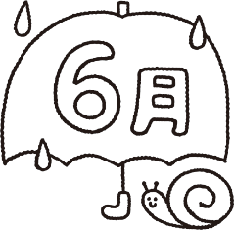
☆児童クラブだより☆
令和元年６月１日
社会福祉法人 雅福祉会 みやび児童クラブ 関
TEL：098-988-4993 HP：http://gakudou.miyabi-hoikuen.jp

沖縄は梅雨入りされても快晴が続いている日々。今年もカラ梅雨で水不足が心配になりますが、屋上での一輪車や汗だくになるほどのおにごっこ♪児童クラブならではの異年齢で遊ぶ姿も見られていますよ！！子どもたちは「今日は屋上行ける？」「公園はいついくの？」と毎日聞いてきます(^O^)／これから、本格的な梅雨が始まっても室内遊びを充実させていきたいと思います♡
６月の予定
４日（火） 硬筆
５日（水） そろばん
８日（土） 休園
１１日（火） 硬筆
１２日（水） そろばん
１6日（日） 日曜参観（天久）父の日♪
１7日（月） 振替休日（天久）
１８日（火） 毛筆
２９日（水） そろばん
２０日（木） 平和学習 15:30～
(外部講師：読み聞かせ)
２３日（日） 慰霊の日
２５日（火） 毛筆
２６日（水） そろばん・誕生会
２９日（土） 休園

６月生まれのお友だち
２０日（木）
かんたさん
７歳！！
☆おたんじょうび
おめでとう～！！☆

♡お知らせ＆お願い♡
☆各学校の毎月のおたよりや下校時間の変更の
お手紙などありましたら、提出や連絡のご協力を
お願い致します（お迎え時間を把握し、お子様
を待たせないようにするためです）。
☆今月の保育料の引き落とし日は、１７日（月）
になっておりますので、宜しくお願い致します。
☆土曜日や学校の振替休日の日は、戸外遊びをすることもありますので、朝食を済ませて９：００までに登園するようにしてください。振替休日の日は８：００から開所しております。
☆学校がお休みの時（土曜日等）は、学習用具、水筒、帽子、お弁当、着替えを持たせてください♪
☆開所時間は、平日：学校の下校時間～１９：００、土曜日：８：００～１８：００です。
☆おやつの前には手洗いを徹底しています。ハンカチや小さめのタオルを持たせてあげて下さいね。
☆子どもたちは、宿題が増えても一生懸命頑張っています。学童でも確認をしていますが、保護者の皆様で最終確認を宜しくお願い致します。

◎偶数月に子どもたちに自由画を描いてもらい、今現在の子どもたちの心情を読み取
り理解しようと支援員一同スキルアップをはかっています。個人的に理事長先生と
の面談も受け付けていますので、お気軽に支援員までお声をかけてください。理事
長（兼城照美）先生は上級カウンセラーの資格と絵画療法の資格を持っています♪
子どもたちのエピソード
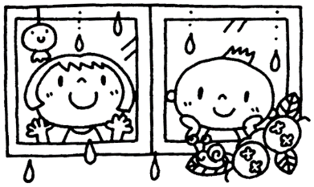
♪母の日のカード作り♪

令和最初の製作イベントは「母の日」がテーマでした。
春の遠足や留学生との交流を中心に、子どもたちの楽しそうな写真を選んでカードを作成しました。
高学年のメンバーで材料を切り抜いたり、アイデアを提供してくれました。そして各自思い思いのデコレーションをしていきました。
みんなで大型連休の出来事を話しながら、わいわい楽しくカードを作成していました。
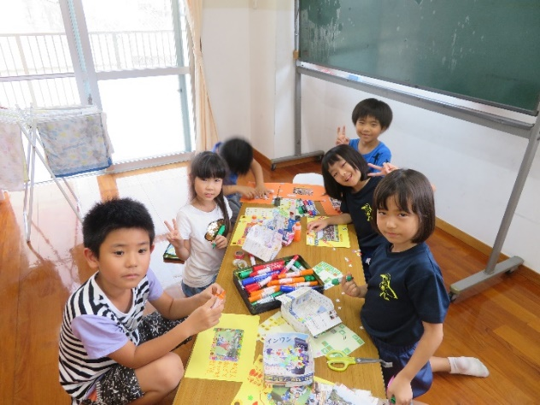

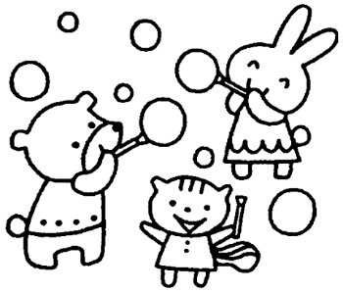

♪待ちに待った書道スタート♪

１年生は初めての書道がスタートしました！子どもたちの中には「いつからやるの？」と声をかけてくるほど待ちわびている子もいたので、とても嬉しく思いました(*^^*)
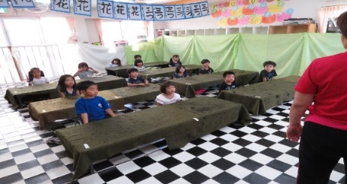
１・２週目は硬筆（鉛筆）、３・４週目は毛筆（筆）をやっています。特に毛筆の時は「姿勢を正しく！」を合言葉に頑張っています。
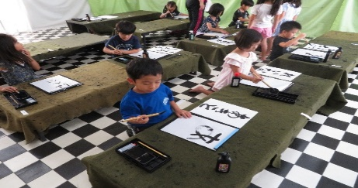
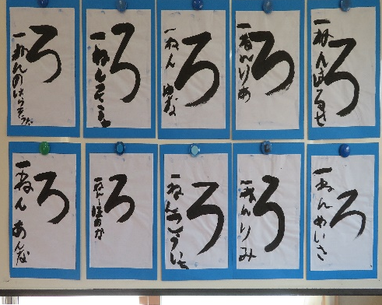
初めての子も多く、筆を持つのに苦心しながらも一生懸命書いています。毎月毎月練習しているうちに１年後はびっくりするほど上手に書けるようになるので、今年も楽しみにしています。

２～４年生は、経験者なので見事な筆さばきで立派な字を書いてます。書道が好きな子、楽しみにしてる子もたくさんいます☆
作品は児童クラブのお部屋に掲示していますので
どうぞご覧くださいね♪

☆一年生、初めての書道☆

